L’association
est créée dans le seul objectif de récolter des dons qui financeront tout ou partie du traitement médical de Silvia JUAN
Rejoignez-la, dans ce combat aidez-la à retrouver son corps
Soutenez-la financièrement,
25000€ c’est le prix pour mieux vivre
Un traitement d’injections de cellules souches
C’est son seul espoir d’améliorer sérieusement son état.

Ecoutons la….

Je m’appelle Silvia,

J’ai 31 ans, je suis psychologue, je suis judoka, j’aime vivre vite et fort…

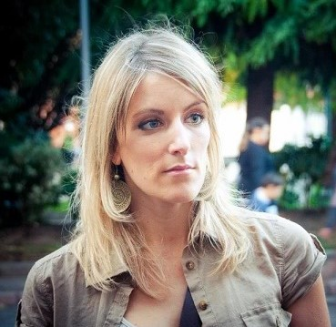
J’aimais vivre vite et fort, mais ça c’était avant !
Le 30 juillet 2015,
Ma vie a basculé, j’ai eu un accident : une rupture d’anévrisme. grave hémorragie cérébrale qui a endommagé mon cerveau
D’abord l’hôpital, les opérations, lourdes, complexes, après avoir passé 1 mois dans le coma, je me réveille péniblement :
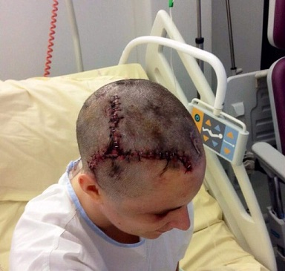
J'ai le crâne rasé, je suis traumatisée, enfermée dans un corps qui ne fonctionne plus : je dois trouver la force de continuer puisque j'ai survécu Mais quel enfer...
Depuis ce moment-là, plus rien n’a été comme avant. J’ai commencé à me battre, à me battre d’abord contre moi-même pour vivre.

Mon corps ne m’appartient plus. Je suis handicapée

Je suis hémiplégique. Le côté gauche de mon corps ne fonctionne plus. Mon bras et ma jambe gauche paralysés me causent des douleurs quotidiennes.

Je suis transférée après une longue hospitalisation au centre de rééducation VERDAICH (31).
Je dois apprendre à me déplacer en fauteuil roulant, une vraie souffrance pour moi qui étais si sportive.

Oublier footings, ski, équitation et surtout comment nouer ma ceinture noire d’une seule main.

Je suis maintenant bloquée dans ce fauteuil.
Puis arrivent la béquille et chaussure orthopédique une fois retrouvé assez de force mais toujours ce côté gauche à l’arrêt
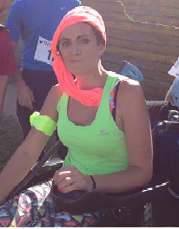
Oui, je suis handicapée, mais je suis forte
et avec votre aide je vais arriver à
MIEUX VIVRE
Soutenez-moi financièrement, 25000€ c’est le prix pour vivre mieux
C’est mon seul espoir d’améliorer mon état.
Un traitement par injections de cellules souches
Ce traitement de cellules souches est appliqué à l'étranger (Contact clinique suisse) (Traitement encore à l'étude expérimentale en France)
Ce traitement pourrait relancer le processus de guérison de certaines parties de mon cerveau et me rendre ainsi beaucoup plus valide...
Cet acte médical en clinique spécialisée est d’une durée de 12 jours,
Traitement, séjour, suivit, 25000€.
Voilà pourquoi j'ai besoin aujourd'hui de votre aide. Par vos dons rejoignez-moi dans mon combat et aidez-moi à améliorer les capacités de mon corps !!
L'injection de cellules souches
Comment fonctionnent les cellules souches ?
Les cellules souches seront prélevées dans ma moelle épinière puis me seront réinjectées après "activation" pour se transformer en cellules cérébrales (pour remplacer les neurones détruites par l'hémorragie).
Détails du traitement que grâce à vous j'espère pouvoir faire :
Programme de traitement_1524680309218.pdf
Aujourd'hui j'ai besoin de votre aide à tous afin de m'approcher un peu plus près de mon rêve :
Un corps entier et sans douleurs !!
Une vie et non une survie !! -
Le rêve aussi de sortir de la dépendance. Soulager mes proches et mon compagnon qui tiennent eux aussi avec courage ! Conduire. Faire les courses. Tout ce banal quotidien qui pour moi est tellement loin aujourd'hui !!

A quoi servira l'argent collecté ?
A financer tout ou partie du traitement ‘ CELLULES SOUCHES ‘.
MIEUX VIVRE
Pour donner suite :
https://www.helloasso.com/associations/association-pour-silvia/collectes/un-espoir-pour-silvia

Ou versement des dons ‘chèques’
À l’ordre de association ‘POUR SILVIA’
Siège : 1 allée des géraniums 31320 CASTANET TOLOSAN

